
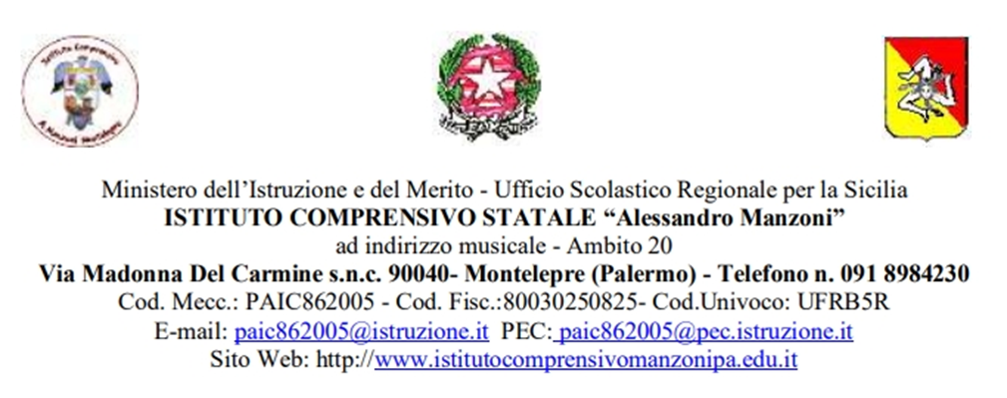
ALLEGATO B (SCHEDA DI AUTOVALUTAZIONE)

SCHEDA DI AUTOVALUTAZIONE PER LA SELEZIONE DELLA FIGURA DI ESPERTO INTERNO/ESTERNO PER LO SVOLGIMENTO DI AZIONI DI POTENZIAMENTO DELLE COMPETENZE STEM E MULTILINGUISTICHE LINEA A – LINEA B (D.M. 65/2023).

Componente 1 Potenziamento dell’offerta dei servizi di istruzione: dagli asili nido alle Università - Investimento 3.1: Nuove competenze e nuovi linguaggi – Azioni di potenziamento delle competenze STEM e multilinguistiche. Finanziato dall’Unione Europea Next Generation EU Decreto del Ministro dell’Istruzione e del Merito del 12 aprile 2023, n. 65.

Codice avviso decreto: M4C1I3.1-2023-1143
Codice del progetto: M4C1I3.1-2023-1143-P-35136

Titolo progetto: Crescere competenti

CUP: D44D23003180006

Il / La sottoscritto/a compila, sotto la propria personale responsabilità, la seguente griglia di valutazione autocertificandone la rispondenza a titoli i suo possesso ai sensi dell' Art. 46 e 47 del DPR D.P.R. 28 dicembre 2000, n. 445 e consapevole delle sanzioni penali, nel caso di dichiarazioni non veritiere e falsità negli atti, richiamate dall’art. 76 D.P.R. 445 del 28/12/2000.
Autocertifica inoltre con la presente di possedere i requisiti minimi di ammissione richiesti dal bando pena esclusione e specifica sotto la sua piena responsabilità di avere diritto ai punteggi sotto indicati:
Griglia di valutazione “ESPERTO” per un punteggio massimo di 100 puntI
TITOLO DI STUDIO | PUNTI | AUTOVALUTAZIONE | VALUTAZIONE COMMISSIONE
Laurea magistrale attinente all’oggetto dell’incarico con lode | 20
Laurea magistrale attinente all’oggetto dell’incarico con votazione da 100 a 110 | 15
Laurea magistrale attinente all’oggetto dell’incarico con votazione  inferiore a 100 | 12
Altra laurea triennale | 5
Abilitazione alla classe di concorso richiesta | 5
Dottorati di ricerca, Master (60 CFU), Corsi di perfezionamento post lauream, coerenti con il progetto  (2 punti per ogni titolo, max. 5 titoli) | Max. 10 punti
Corsi di formazione fruiti in qualità di discente attinenti al progetto (3 punti per ogni corso, max. 5) | Max. 15 punti
TITOLI DI SERVIZIO O PR0FESSSIONALI
Incarichi di esperto in attività formative inerenti l’ambito tematico  (4 punti per ogni corso, max. 5) | Max. 20 punti
Incarichi di tutor in attività formative inerenti l’ambito tematico  (3 punti per ogni incarico, max 5) | Max. 15 punti
Certificazioni informatiche e linguistiche  (2 punti per ogni certificazione, max. 5) | Max. 10 punti
TOTALE PUNTEGGIO (Max 100 punti)

Data Firma
_____________ ________________

